



親子ひろば 聖隷クリストファー大学附属

**カンガルー**

クリストファーこども園

〒433-8105

浜松市北区三方原町2762

電話　053-430-1700

2020．10．1 <http://www.seirei.ac.jp/kodomoen/>

先日、「子ども達に見せたい」と見事なパンパスグラスを持ってスタッフが出勤してきました。一気に玄関が秋らしくなりました。ススキに似てはいますが、違う種類だそうで、花言葉は「光輝」「雄大な愛」。ぜひお子様とご一緒にご覧ください。

今月の親子ひろばは園庭・保育室解放と親子ヨガを予定しています。引き続きコロナウィルス感染防止のため以下の注意事項を確認いただき、保育室開放、親子ヨガは密を避けるため予約制とさせていただきます。

1５日（火）までに電話で予約をしてください。定員になりましたら締め切らせていただきます。

**新型コロナウィルス感染症拡大防止のため利用者の皆様へお願い**

1. 園に入られる前に手洗いや手指を消毒し、マスクを着用してください。
2. 体調不良の方やかぜ症状の見られる方はご利用をお控えください。受付の際に検温させていただき、本日の体調をお聞きします。
3. 使用したおもちゃは使用済かごに入れてください。
4. 密閉・密集・密接の3密を避けた利用をしましょう。ほかの人とは互いに手を伸ばして届かない距離（2メートル以上）を取りましょう。保護者様はお子様同士が近づきすぎないように、ご注意ください。
5. 密集を避けるために保育室開放は利用者数を制限しています。
6. 園内での飲食はできません。ただし利用者が持参した飲み物での水分補給は可能です。その場合他の人と共有はしないでください。

**浜松市こども家庭部幼児教育・保育課**

10月スケジュール



予約必要

予約必要



親子ひろば

木製のおもちゃ

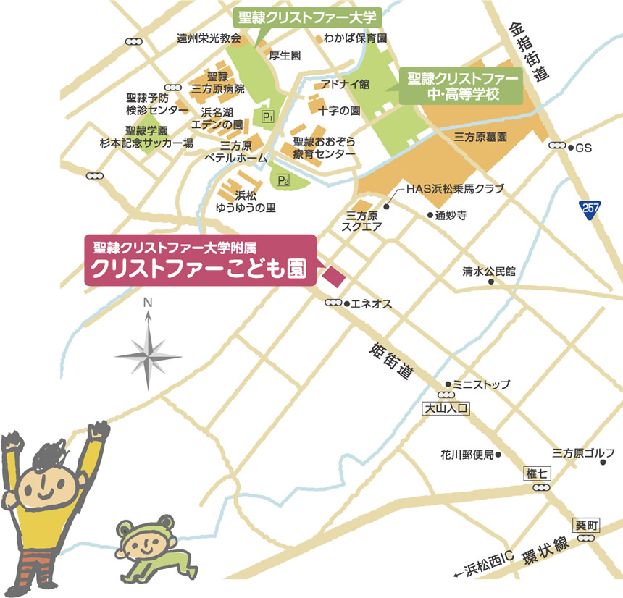

案　　内　　図

案　　内　　図

